Классный час по теме «Здоровье» в форме устного журнала
Раздел: начальная школа
Учитель МОУ «СОШ №2» им. В.И.Захарова
г.Новодвинск
Гун Ирина Анатольевна,
высшая квалификационная категория
Цели:
- Формирование представлений об основных принципах гигиены, о правильном питании, о необходимости заниматься спортом и физическими упражнениями, об условиях крепкого здоровья.
- Развитие кругозора учащихся, их творческих способностей, мышления и воображения.
- Развитие навыков групповой работы и коммуникации.
- Воспитание бережного отношения к своему здоровью и здоровью других.
- Воспитание положительного эмоционального восприятия художественного произведения.
- Формирование готовности к сотрудничеству.
Принципы:
- Ценностно-смысловая направленность в обучении и воспитании.
- Опора на субъективный опыт учеников.
- Активизация способов учебной деятельности.
- Педагогическая поддержка позитивной самореализации учеников.
Оборудование:
обложка журнала, содержание, отдельные страницы с названием, карточки с вопросами блиц – опроса, нарисованные модели принадлежностей для ухода за зубами, в конверте разрезанные пословицы о здоровье, мини – комплекс упражнений, режим дня, условия крепкого здоровья.
Класс поделён на группы.
Устный журнал «Здоровье»
На доске: Нет больше богатства, чем наше здоровье.
- Орг. момент.
- Эта строчка может быть девизом нашего урока.
- А начнём мы его с повторения: блицтурнир. Вопросы написаны на буквах, лежащих на столе. Подходим, берём вопрос, отвечаем, прикрепляем букву на доску – собираем слово.
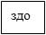 | - Как называется повышение устойчивости своего организма к воздействию неблагоприятных метеорологических и других факторов внешней среды (закаливание)
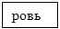 | - Лечение болезней травами (фитотерапия)
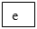 | - Что мешает ядам причинить вред организму (иммунитет)
- Мы собрали слово «Здоровье». И сегодня мы будем путешествовать по страницам журнала, который так и называется «Здоровье». У каждого журнала есть содержание и у нашего тоже. Внимательно посмотрите на содержание и скажите, а какая цель нашего урока? (Рисунок 1)
Содержание:
- Чистота – залог здоровья
- Красивая улыбка.
- Здоровая пища.
- Подружись со спортом.
- Делу время, а потехе час.
- Заключительное слово редактора.
- А ещё мы поиграем, поработаем в группах и многое другое.
- Я надеюсь, что вы будете работать дружно и активно.
II. Вводная беседа.
- Здоровье – это неоценимое счастье в жизни любого человека. Каждому из нас хочется быть сильным и здоровым, сохранить, как можно дольше, подвижность, бодрость, энергию и достичь долголетия. А, что для этого нужно мы сегодня ещё раз вспомним.
- Надеюсь, что сегодняшнее наше путешествие не пройдёт для вас даром.
III. Основная часть.
На доску постепенно вывешиваются чистые листы с названием страницы, которые заполняются по ходу работы.
1 страница. Чистота – залог здоровья. (Рисунок 2)
Дома вам надо было подготовить рисунки на тему «Чистота и гигиена».
Представьте ваши советы остальным группам. (Рисунки прикрепляются к странице)
Обобщение: для сохранения здоровья мы должны соблюдать правила гигиены.
2 страница «Красивая улыбка» (Рисунок 3)
- Что делает нашу улыбку красивой?
- У вас на партах лежат нарисованные зубные щетки, паста, стаканчик. Напишите на них правила ухода за зубами.
Обобщение: повторите эти правила. Помните их и соблюдайте.
3 страница «Здоровая пища» (Рисунок 4)
- Мы должны правильно питаться. Распределите полезные и вредные продукты по 2-м чашам (молоко, фрукты, рыба, соки, чипсы, овощи, сухарики, газ. вода).
Обобщение: молодцы, вы знаете полезные продукты, поэтому подскажите своим родителям, когда они в магазине будут выбирать продукты.
4 страница «Подружись со спортом» (Рисунок 5)
- - Изобрази по группам движение спортсменов
– штангиста
- бегуна
- пловца
- лыжника
- - Игра «Собери пословицу». У вас в конвертах лежат разрезанные части пословицы, надо её собрать и наклеить на коричневую полоску.
- Всякое дело поправимо, если человек здоров.
- В здоровом теле – здоровый дух.
- Кто любит спорт – здоров и бодр.
- Быстрого и ловкого болезнь не догонит
(Собранные пословицы приклеиваются на страницу журнала на доске)
- - На карточках у каждой группы написан комплекс упражнений для различных групп мышц. За 1 минуту прорепетируйте и попробуем разучить.
Получился комплекс:
для глаз, головы, шеи
для рук
для туловища
прыжки и на дыхание
1.
а) Закрыли глазки – раз,
Открыли глазки – два.
б) Медленное вращение головой.
2.
а) Руки вперёд, вверх, в стороны, отпустили.
б) Пальчики в замочек, вращение рук замочком.
3.
а) Руки на пояс, наклоны влево, вправо.
б) Руки на пояс, приседания.
4.
Руки плавно поднимаем вверх через стороны, делаем глубокий вдох, медленно опускаем руки и выдыхаем. Расслабляемся и восстанавливаем дыхание.
Обобщение:
- для какой группы мышц ваши упражнения;
- для чего нужен комплекс упражнений?
5 страница «Делу время, а потехе час» (Рисунок 6)
Время- это бесценный дар и его нужно беречь. А это значит, что нужно уметь использовать время правильно. Что для этого нужно? (Составить режим дня). У вас на партах лежит предложенный режим дня, но вам необходимо задать правильный алгоритм.
Обобщение: На странице в режиме дня расставляются соответствующие цифры.
6 страница «Условия крепкого здоровья» (Рисунок 7)
- А вот условия крепкого здоровья я спрятала в вашем классе на белых бумажках, найдите их, пожалуйста.
чистить зубы и умываться, закаляться, ,
спортом заниматься
соблюдать режим дня,
гулять на свежем воздухе,
правильно сидеть за партой,
быть опрятным,
правильно питаться
Обобщение: прочитайте хором эти условия.
- Я хочу вам сделать подарок (раздаю отпечатанные на листочках условия крепкого здоровья). Можете вклеить их в свои тетради по природоведению и выполнять все эти условия.
IV. Итог: Запомните каждый – нет больше богатства, чем наше здоровье!
И беречь его должны мы сами.
V. Вывод.
- Ребята, все мы были создателями – редакторами нашего журнала, а теперь попробуем определить, какие слова подходят к нашему уроку:
- полезный
- интересный
-занимательный
- весёлый
- поучительный
- грустный
-скучный
- вредный
Заключительное слово редактора. (Рисунок 8)
(Поставим галочки около тех слов, которые подходят к нашему уроку)
- Как вы потрудились, ребята? Оцените себя:
зелёный цвет – хорошо работали
красный цвет – недостаточно активно работали
- Вспомните, какая была цель урока. Как вы думаете, достиг цели наш сегодняшний урок?
- Спасибо за работу.

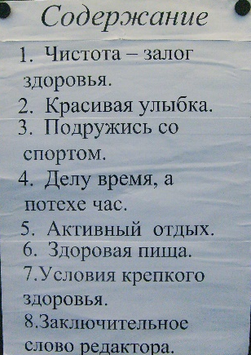
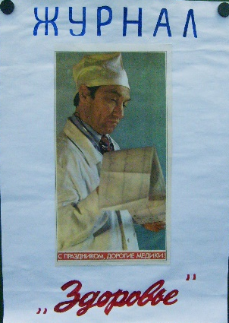
ПРИЛОЖЕНИЯ

Рисунок 1
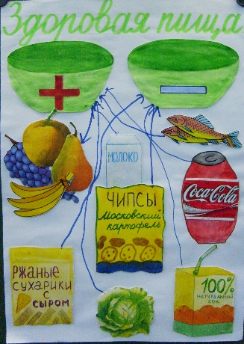
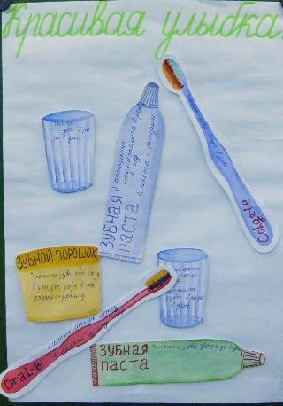
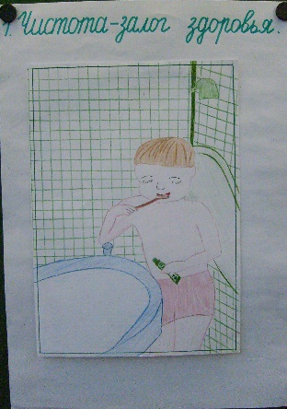

Рисунок 2 Рисунок 3 Рисунок 4

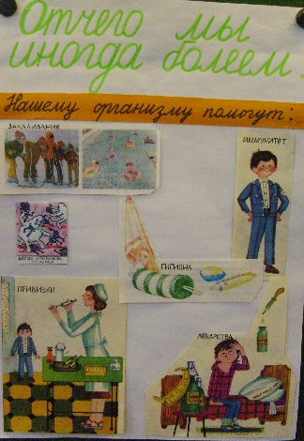
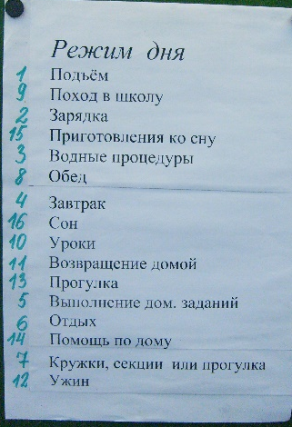
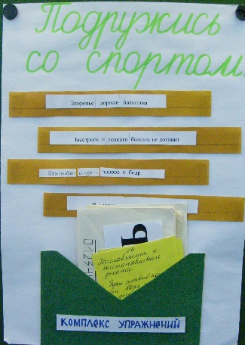

Рисунок 5 Рисунок 6

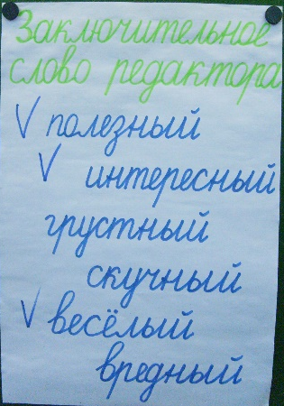
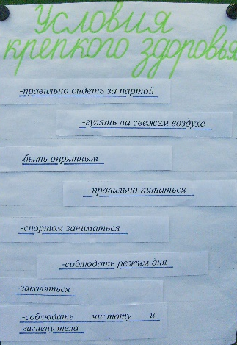

Рисунок 7 Рисунок 8

